**青岛恒星科技学院2020年普通专升本**

**专业综合能力测试技术指引**

**一、考试环境、电子设备软硬件要求**

1、考生应自行准备符合以下要求的考试设备和考试环境：

考生应选择安静、光线充足、独立的空间独自参加考试，不建议在公共场所（如学校、图书馆、咖啡馆、办公室等）进行考试；

2、用于在线考试的考试设备：

考生可选择带正常上网功能且安装Windows（win7及以上）或macOS（10.0以上）操作系统的PC机；也可以选择智能手机，Android 4.1以上或iOS系统10.1以上，使用浏览器打开考试地址，不能使用微信打开考试地址。上述设备应安装可正常工作的摄像设备（内置或外置摄像头均可）；考试期间全程使用摄像头，需确保考试设备摄像头开启，全程正面面对考生；进入考试系统前应关闭无关网页和软件，包括安全卫士、电脑管家及各类通讯软件，以免被动弹窗被系统误判为作弊。

3、用于AI云监考的智能设备：

设备应带正常上网功能（wifi或移动数据）且前置摄像头正常工作。设备要求Android 4.1以上或iOS系统10.1以上。苹果机型推荐iPhone 8及以上，iPad Air 2及以上；安卓机型：推荐最近2年机型，不推荐使用安卓系统PAD。可使用支架等设备用于上述监考设备的固定，便于拍摄考生正面进行监考。使用软件前请保证设备电量充足，并建议全程接入移动电源。使用软件前应关掉无关应用或提醒功能，避免来电、微信、或其他应用打断监考过程。

4、稳定且流畅的网络：网络带宽不低于20Mbps，建议使用带宽50Mbps或以上的独立光纤网络；建议考生准备4G等手机移动网络作为备用网络，并事先做好调试，以便出现网络故障时能迅速切换备用网络继续考试。

**特别提醒：**考试期间如发生考试设备或网络故障，故障解决后，考生可重新进入考试继续作答，之前的作答结果会实时保存；由于考试设备或网络故障导致考试时间的损失、或无法完成考试的，将不会获得补时或补考的机会。

**二、考试端操作说明**

**第一步、调试摄像头**

1、登录考试地址后，点击“调试设备”测试本机摄像头是否可用，如能清晰地看到图像，说明摄像头调用正常，即可登录考试。（如下图所示）。

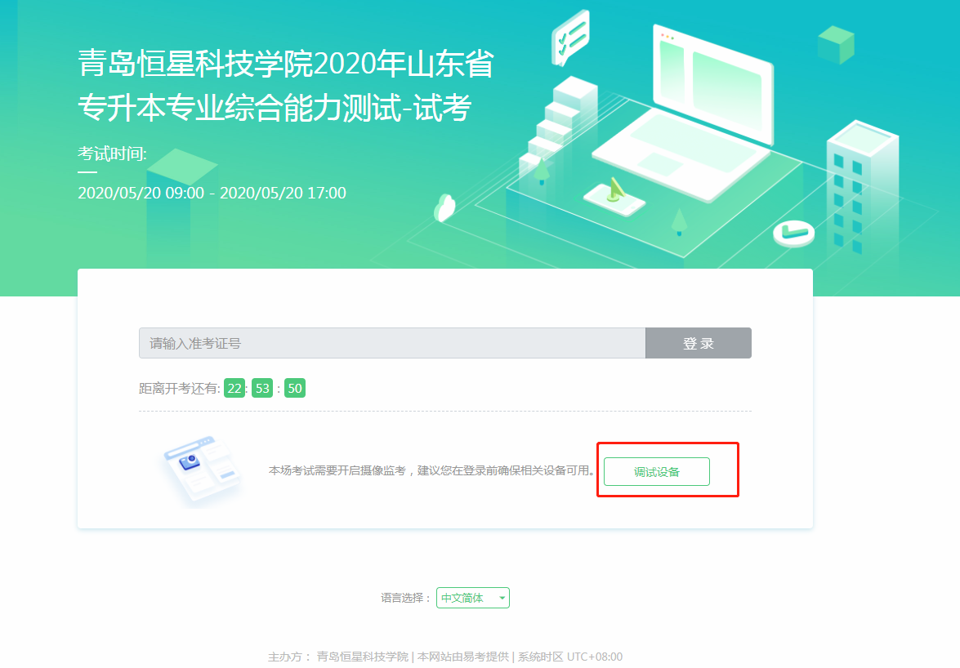

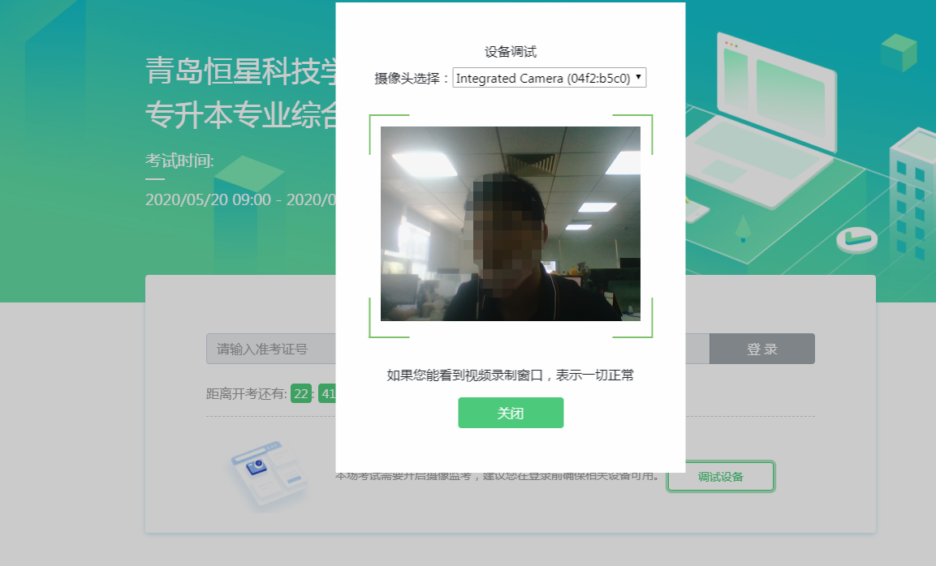

**第二步、登录考试网址进入考试页面**

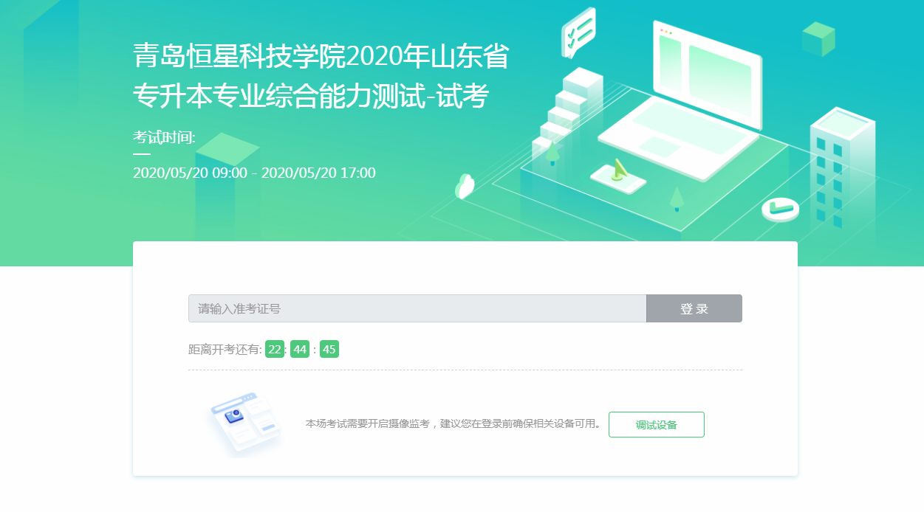注：若考试未到登录时间，则登录框会显示距离开考还有多久的倒计时。

**第三步、信息确认及拍照**

考生确认自己的基本信息（根据实际考试基本信息为准，下图仅为样图）；请考生核对基本信息，点击确定：

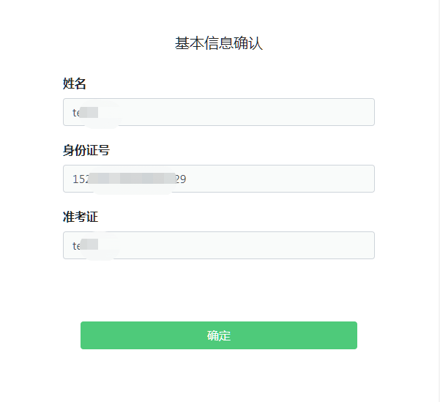

核对照片后，点击“进入考试”

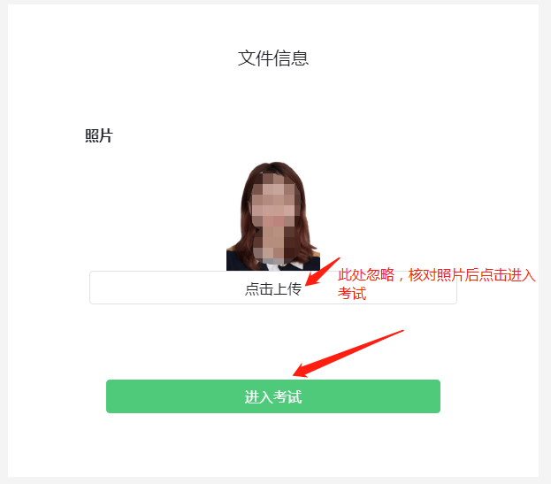

点击进入考试按钮后，页面提示拍照，确保拍照光线充足、照片清晰。系统会自动提示照片拍照建议，确定后继续考试。

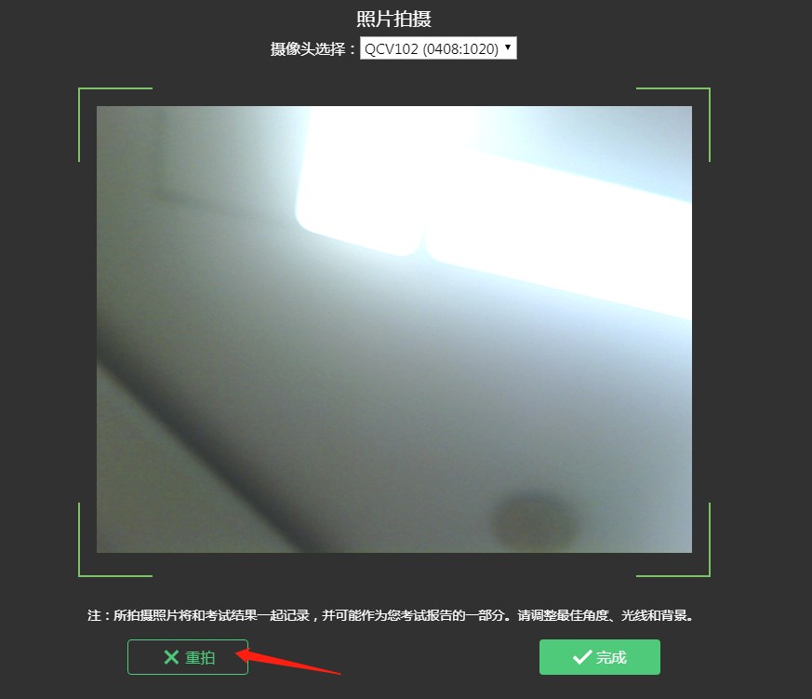

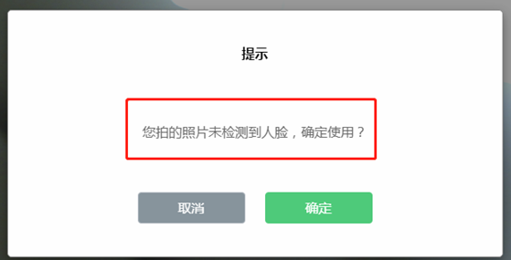

**第四步、答题及交卷**

1、点击开始考试，进入考试界面；

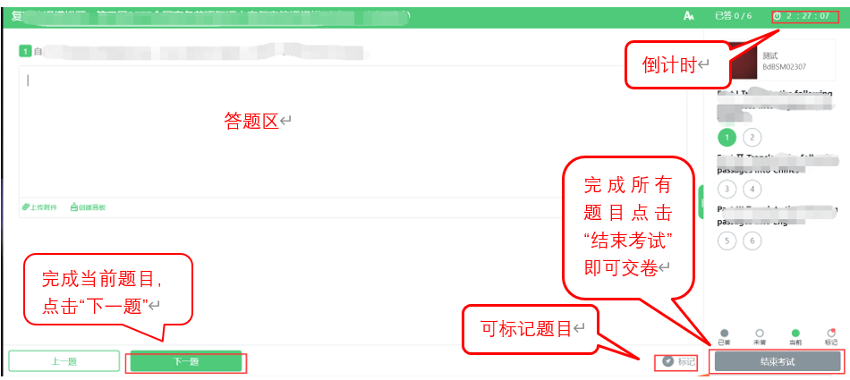

2、若考试包含多个单元，需先结束当前单元后进入下一单元的答题（注意：结束单元后不可再返回修改该单元答案，请考生确认无误后再结束）

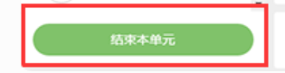

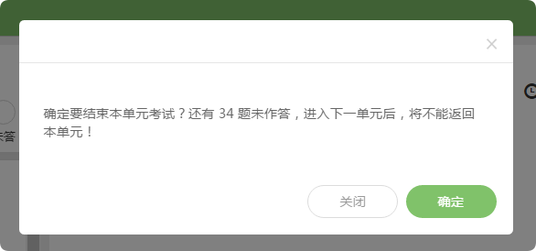

3、考试界面有显示考试计时，考完后点击右下角“结束考试”即可交卷。

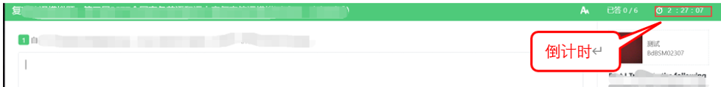

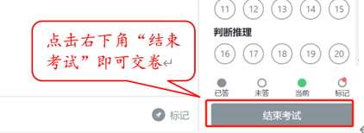

4、完成所有单元考试后，“结束考试”即可交卷。

5、易考考试系统，在考试过程中如遇到设备或操作等技术问题，可点击“在线客服”获取帮助

**三、监控端（可录像智能手机）操作说明**

**（一）基本要求**

1、网络要求：带宽不低于20Mb/s，稳定WIFI或4G网络

2.、监控监考设备要求：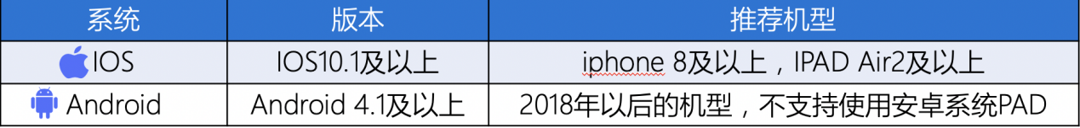

3、使用软件前请保证设备电量充足，并建议全程接入移动电源。

4、使用软件前应关掉无关应用或提醒功能，避免来电、微信、或其他应用打断监考过程。

5、如有使用问题，请联系技术支持：4006205555

1. **主要操作步骤：**

**1、IOS APP下载与安装**

在APP Store中搜索AI云监考，找到应用，点击获取并安装

**2、IOS APP端操作-登录并开启权限**

输入准考证号和考试ID

阅读并确认考生须知

开启相机和麦克风权限，进入下一步

**3、Android APP下载与安装**

使用微信扫描下面二维码

如未自动跳转浏览器请点击右上侧…标志

选择在浏览器打开

点击下载APP，并安装

**Android手机若自动跳转至QQ浏览器或手机自带浏览器，请直接点击下载APP**

**4、Android APP端操作-登录并开启权限**

启动 APP

开启拍摄权限

开启文件权限

开启语音权限

输入准考证号及考试ID号，进入考试

**不同品牌Android手机开启权限方式不同，请确保开启拍摄、文件、语音权限。**

**5、将手机固定在固定位置**

将手机固定在考生正前方左右45度以内，高度0-10cm，距离考生70CM左右的位置。

手机与桌面尽量垂直摆放，能采集到考生正面和大部分考试环境。

确保前置摄像头不被电脑屏幕或其他杂物遮挡

确保前置摄像头可以拍摄到考生的头部、面部、手部和桌面，以免造成无法识别或被错误识别为疑似作弊行为.

**6、APP端操作-验证并进入考试**

**人脸验证**

**阅读并确认考前须知**

**进入考试**

**7、APP端操作-结束考试**

考试结束后，点击完成考试

确认结束考试

返回登录界面

**8、注意事项**

1. 进入到人脸识别，将头部放置在指定画面位置进行识别。识别过程中确保光线适宜，避免光线过强或过暗，如识别未通过，请调整角度或识别环境。
2. 请根据考试安排，提前进入APP测试，如遇到无法登陆或使用问题，可联系技术支持。开考前支持重复登陆登出。
3. 考试开始后，选择结束考试，后台将记为“考生已正常交卷”；强行退出APP或掉线，将视为“离线”异常。
4. 考试开始后，请根据考试要求遵守考试纪律。您在考试中的行为将由AI识别并推送给后台监考老师和系统。
5. 考试过程中，考官可根据需要与您视频沟通。

**青岛恒星科技学院**

**2020年5月18日**